Жители Первомайского узнают о героях-антифашистах
04.02.2016
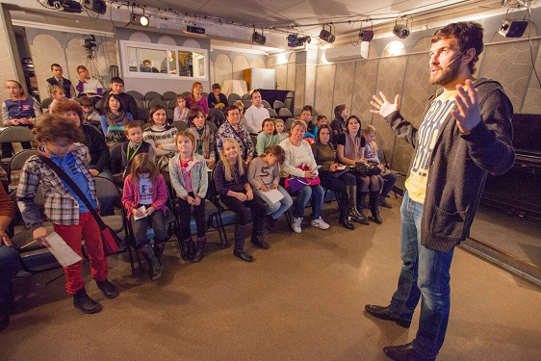
Сотрудники Дома культуры «Десна» в целях просвещения молодого поколения решили провести лекцию о героях-антифашистах и рассказать школьникам о подвигах молодых героев. Об этом сообщила сотрудница учреждения Алла Мосунова.
В стенах местной библиотеки откроется выставка. На ней будут представлены книги, с помощью которых посетители смогут узнать о событиях Великой Отечественной войны и юных героях, защищавших свою страну.
- Выставку можно будет посетить с 8 по 17 февраля. А в последний день выставки мы планируем поговорить с детьми о подвигах юных пионеров, - отметила Алла Мосунова.
Также на выставке можно будет увидеть портреты юных героев.

Адрес страницы: http://tinao.mos.ru/presscenter/news/detail/2493608.html
Префектура Троицкого и Новомосковского административных округов города Москвы

